USTVARJALNO PREŽIVLJANJE PROSTEGA ČASA
4.12.2020

Pozdravljeni tretješolci!

Včeraj ste izdelali ptičjo krmilnico, danes pa bomo izdelovali POGAČE ZA PTICE.

Za izdelavo lojne pogače za ptice boš potreboval:
goveji loj ali svinjsko salo, različna semena, ki jih najdemo doma, sončnična semena, proso, neslane arašide, grobo mlete orehe, konopljina semena, proseno kašo, modelčke in vrvico, žico ali leseno palčko.
NAVODILA: goveji loj ali svinjsko salo daš v posodo in ga stopiš. Topimo tako dolgo, da snov postane popolnoma tekoča in bistra.
Ko se mast ohladi, a je še vedno tekoča, vanjo stresi ptičjo hrano (sončnična semena, proso, neslane arašide, proseno kašo …).
Maso premešamo in pustimo, da se začne strjevati. Preden se popolnoma strdi, jo razdelimo v pripravljene posode ali lončke.
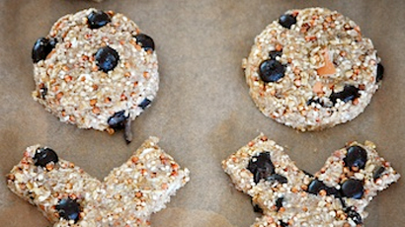 Pridobljeno na spletu 29.11.2020
Pri pripravi lončkov bodite iznajdljivi. Lončke na dnu preluknjamo in skozi odprtino (ki ne sme biti prevelika) napeljemo vrv, katero nekajkrat prevežemo, tako da se bo lahko narobe obrnjen lonček nanjo obesil. Na vrv, ki bo kasneje v lončku, lahko obesimo kakšno vejo, tako da na koncu en del le-te štrli iz pogače in omogoča pticam boljši oprijem pri hranjenju.
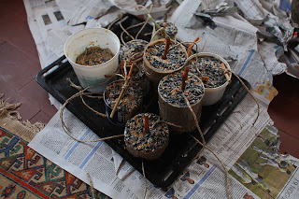
Izogibajte se uporabi prozornih lončkov, ker bodo ptice poskušale zobati z zgornje namesto s spodnje strani. Pogačo lahko ohlajeno enostavno oblikujete v krogle, katere postavite v krmilnice, jih obesite na drevo ali položite na okensko polico.
MAST ni vezivo. Je bogat vir energije za ptice v zimskih dneh. Loj lahko obesite tudi v kosih brez semen.

Celoten potek izdelave pogače si lahko ogledaš tudi na naslednjem posnetku:
https://www.youtube.com/watch?v=2A-pC8iZ3wA POGAČA

Lep vikend in obilico ptic ti želiva
Suzana Kordež in Ana Bregar

